Podklad pro světelně-technické výpočty

Název zakázky: „Rekonstrukce veřejného osvětlení Milevsko – výměna svítidel 2023“

Popis
Pro porovnání zájemci dodají světelně-technický výpočet, který bude vzorovým podkladem pro určení světelně-technických parametrů na níže uvedených typech komunikace. Aby bylo možné navržená řešení porovnávat, mohou být investorem všechny výpočty pro korektní porovnání zkontrolovány a přepočteny v jednotném certifikovaném výpočetním programu. Jako doplněk výpočtu je nutné dodat světelně-technické parametry svítidel v datové podobě (eulumdata) i podobě ve formátu .pdf (světelná vyzařovací charakteristika s jednotkami).
Účastník musí počítat s reálným udržovacím činitelem, v žádném případě však nesmí být vyšší než 0,9. Náhradní teploty chromatičnosti pro všechny konfigurace budou vždy maximálně 2700 K pro všechna řešená svítidla.
Výše uvedená teplota chromatičnosti vychází ze zpracovaného energetického posudku, projektové žádosti a podmínek dotační výzvy č. NPO 1/2022 Rekonstrukce veřejného osvětlení (komponenta 2.2.2. Národního plánu obnovy) a je nepřekročitelná. Teplota chromatičnosti musí být pro všechna navržená svítidla v celé řešené oblasti jednotná.

Součástí světelně-technických výpočtů bude také výpočet stanovení rušivého světla. Ten musí být proveden pro všechny výpočtové konfigurace. Výpočet stanovení rušivého světla musí být v souladu s ČSN EN 12464-2, přičemž nesmí být překročeny povolené hodnoty rušivého světla.

Vyklonění svítidla je věcí konkrétního světelně-technického návrhu, proto hodnota Sklon ramene (3) není závazná za předpokladu, že budou splněny závazné parametry ULR = 0,00 a ULOR = 0,00.

Pro řešené území byly stanoveny následující typické profily (konfigurace) uspořádání komunikace a umístění osvětlovacích bodů:
Určení rozměrů pro pozice svítidel vůči vozovce:

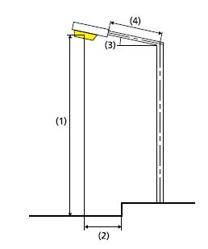

Konfigurace 1, zatřídění dle vzoru:
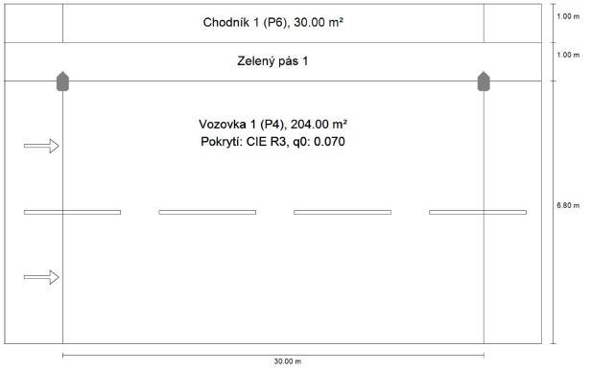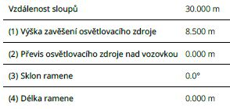

Konfigurace 2U, zatřídění dle vzoru:
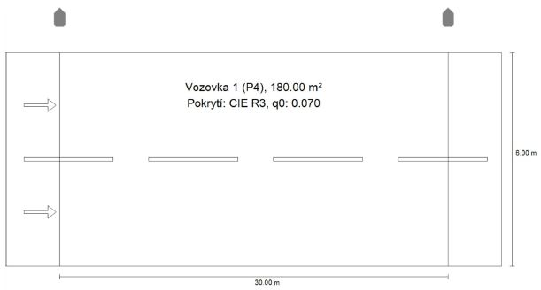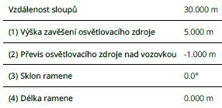

Konfigurace 2S, zatřídění dle vzoru:
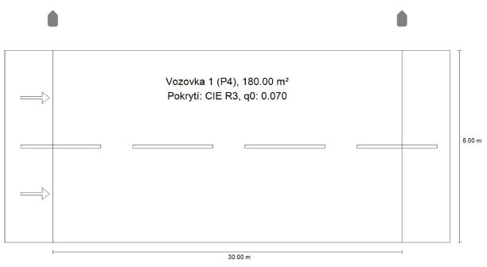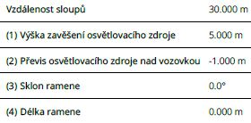

Konfigurace 3, zatřídění dle vzoru:
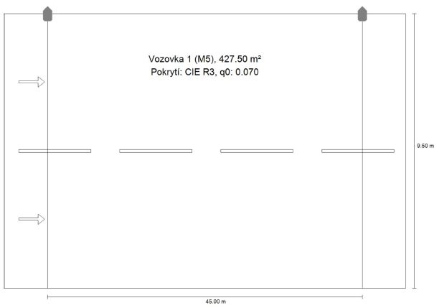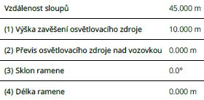

Konfigurace 4, zatřídění dle vzoru:
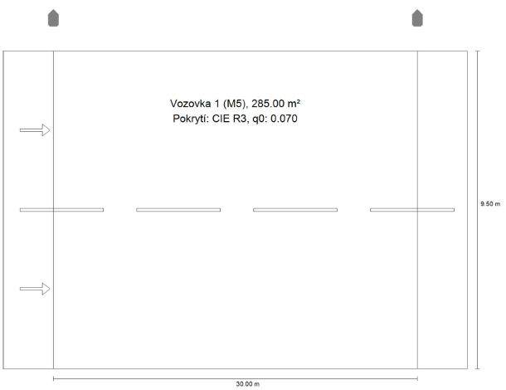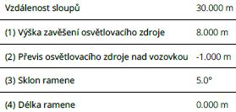

Konfigurace 5, zatřídění dle vzoru:
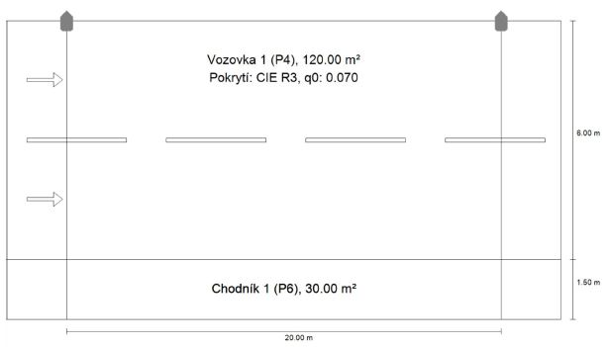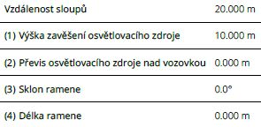

Konfigurace 6, zatřídění dle vzoru:
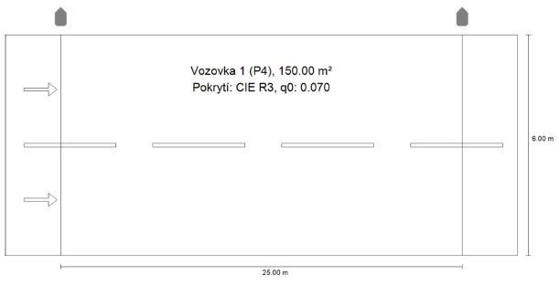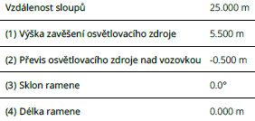

Konfigurace 7, zatřídění dle vzoru:
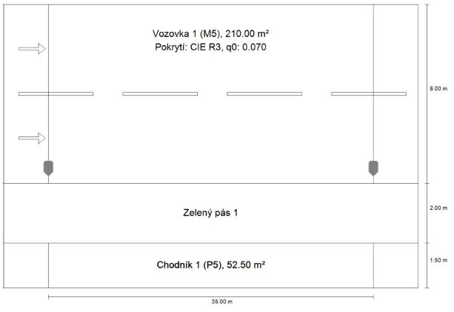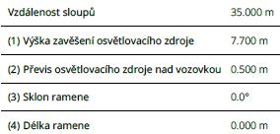

Konfigurace 8U, zatřídění dle vzoru:
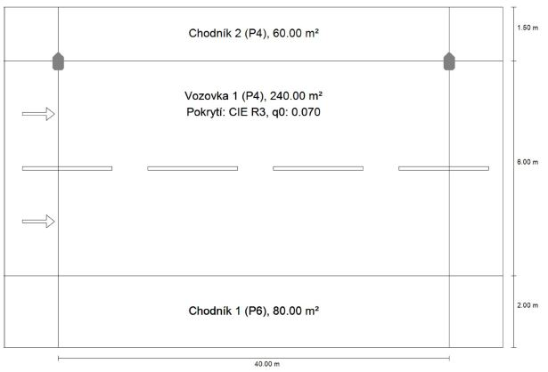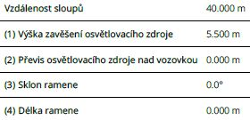

Konfigurace 8S, zatřídění dle vzoru:
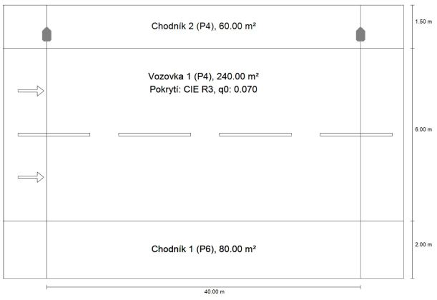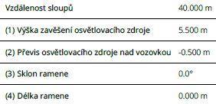

Konfigurace 9, zatřídění dle vzoru:
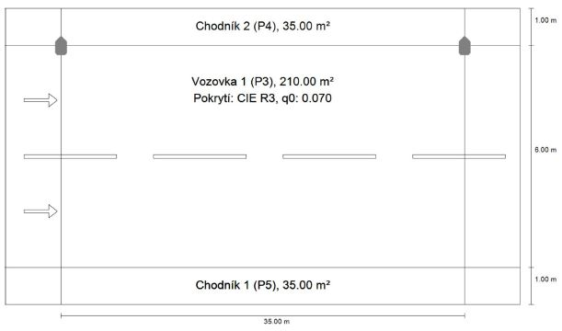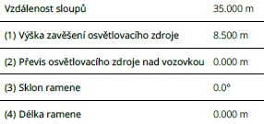

Konfigurace 10, zatřídění dle vzoru:
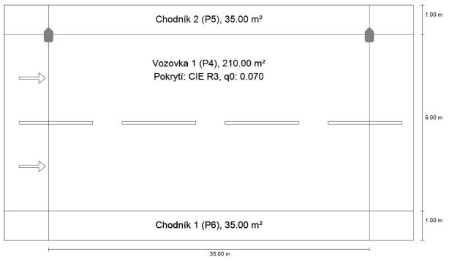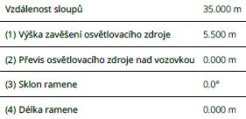

Konfigurace 11, zatřídění dle vzoru:
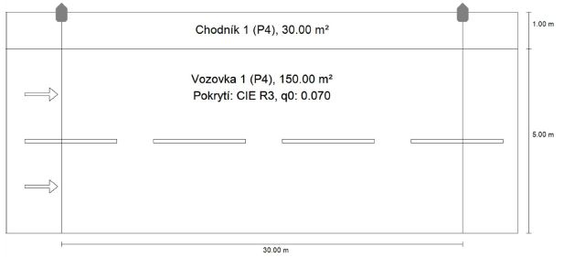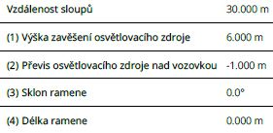

Konfigurace 12, zatřídění dle vzoru:
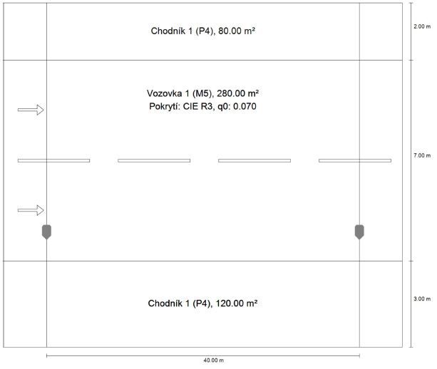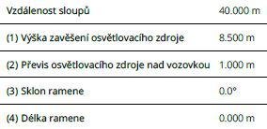

Prohlašujeme, že námi navržené osvětlení komunikací je v souladu s ČSN EN 13201 a ČSN EN 12464-2 Osvětlení pozemních komunikací a uvedené rozteče světelných bodů jsou maximální možné za předpokladu zachování všech normami požadovaných parametrů. Uvědomujeme si, že v případě zkreslení jakýchkoli předaných technických informací můžeme být z výběrového řízení vyloučeni. Seznámení se s touto přílohou stvrzujeme níže naším podpisem.

V ……………………………

Dne: …………………………..

Za účastníka veřejné zakázky (hůlkovým písmem + podpis):

…………………………………………………….
Jméno, příjmení a podpis účastníka

